Hvordan skal vi klare de voksende mængder luftbåren stråling?

Af Olle Johansson, docent ved afdeling for Neurovidenskab, Karolinska Institut, Stockholm

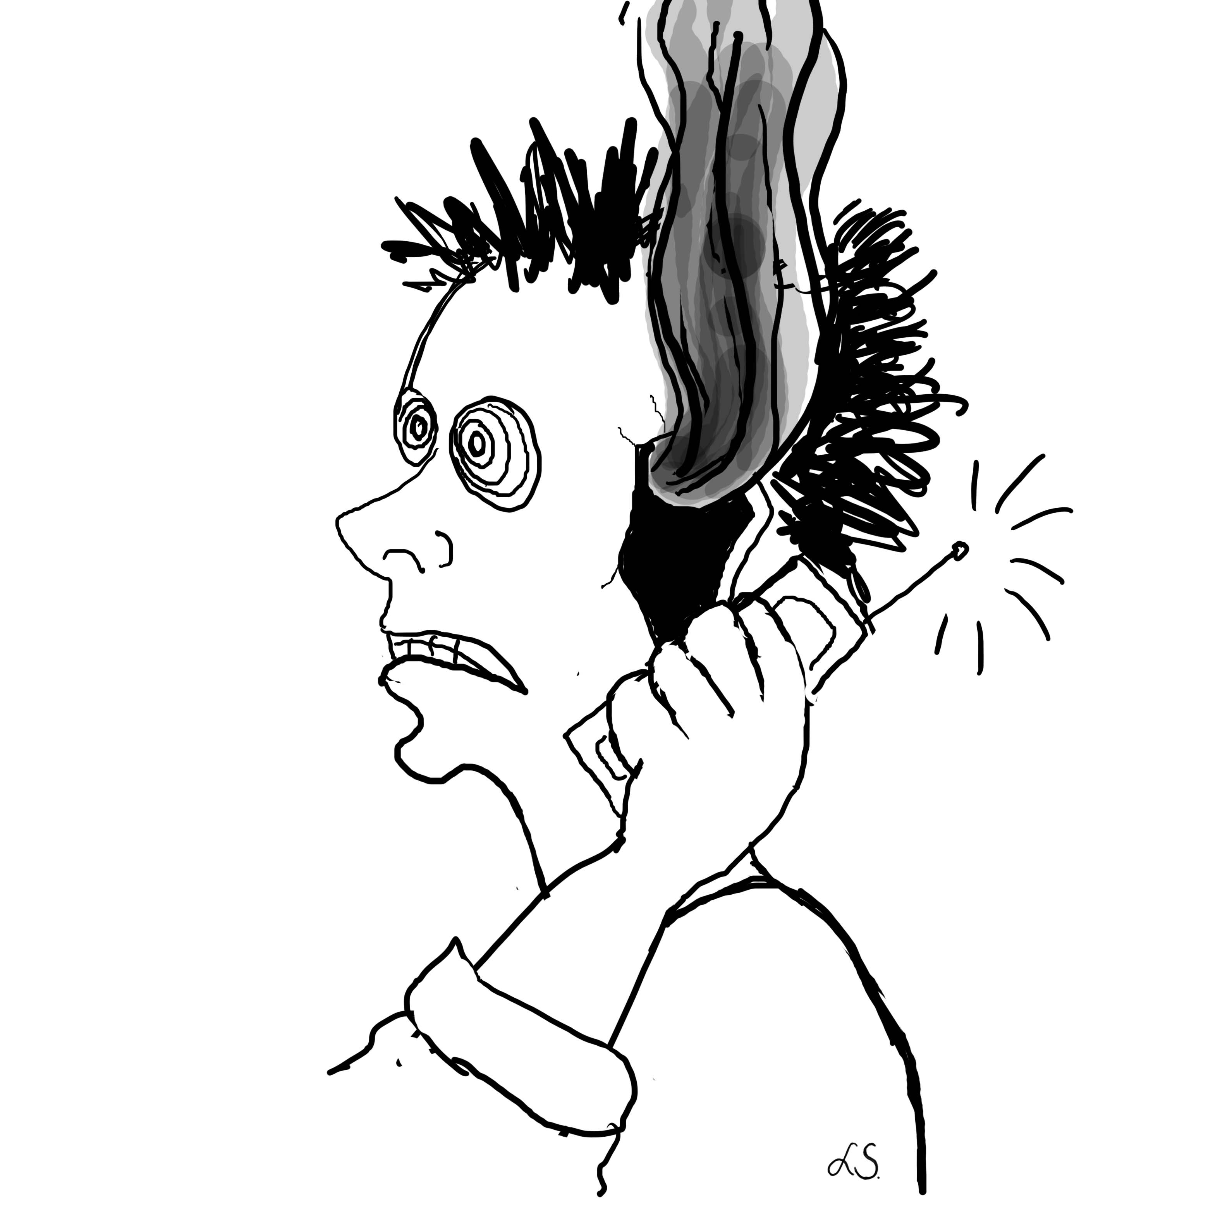
”På et tidligt tidspunkt rejste jeg det spørgsmål, hvorvidt det virkelig var klogt og sikkert at udsætte os for bestråling over hele kroppen, døgnet rundt, og hvor vi end er, med den samme mobile bestråling, som laboratorie-studier har vist, forårsager alvorlige skader og virkninger.”

I begyndelsen af januar i år fortalte flere store svenske morgen- og aftenaviser og Sveriges radio, at et stigende antal unge svenskere blev gjort syge af deres mobiltelefoner. Læger i den svenske by Karlstad advarede: ”Et voksende antal teenagere lider af kronisk søvnmangel, og søvnproblemer kan forårsage psykiske problemer. Det kan skyldes mobiltelefoner og computere, ” ifølge skolelæge Ulla Palenius: ”Nogle unge mennesker har behov for hele tiden at kunne kontaktes,” fortsætter hun. Det er ikke mange unge mennesker, der lukker for deres mobiltelefoner, selv om natten, så fortsætter de hellere med at ringe og chatte hele natten. For lidt søvn – eller blive vækket, når man lige er faldet i søvn – kan i det lange løb resultere i stressrelaterede sygdomme som udbrændthed. Ulla Palenius og hendes kolleger, der arbejder med skolesundhedspleje, reagerer på, at et stigende antal elever viser tegn på søvnmangel og koncentrationsproblemer. Altid at kunne nås på mobiltelefonen kunne således føre til udbrændthed. ”Der er behov for nye etiske regler for at beskytte folks helbred her i mobilalderen” siger stress-forsker Tores Theorell.

Denne gang handler det ikke om mobiltelefoners stråling, som får hjernen til at koge. I stedet for er det det psykologiske, der er vigtigt. Unge mennesker bliver stressede af alle opringningerne og sms´erne. Frygten for ikke at være med eller gå glip af noget er meget stor. Det er der bestemt mange, der kommer i en tilstand af stress over. Men er der kun psykologi bag den moderne udbrændthed?

Den ofte brugte påstand, at stress kan forklare mange nye lægelige fænomener, er ikke ny. Den har syntes så indlysende, at næsten ingen er gået imod overfladiske argumenter inden for det tema. Faren ved sådanne psykologiske argumenter er, at de trækker opmærksomheden meget effektivt væk fra de mere komplicerede og ubehagelige, men virkelige årsager til et problem. Uheldigvis kan man tit påpege, at der faktisk ligger en ægte medicinsk årsag bag den lidelse, som påstås at være en følge af stress; tænk bare på én af de sidste Nobelpriser, som faktisk gik til to videnskabsmænd – Barry J. Marshall og J. Robin Warren – som var så dristige (!) at påstå, at mavesår i virkeligheden skyldtes en bakterie.

På et tidligt tidspunkt rejste jeg det spørgsmål, hvorvidt det virkelig var klogt og sikkert at udsætte os for bestråling over hele kroppen, døgnet rundt, og hvor vi end befinder os, med den samme mobile bestråling, som laboratoriestudier har vist, forårsager alvorlige skader og virkninger. Ligeledes på et tidligt tidspunkt rådede jeg de ansvarlige personer til at tænke sig godt om, før de gik ind i det omfattende eksperiment, som nu er under udførelse, med os som laboratoriedyr. Siden da har mange forfattere lånt disse udtryk og mine metaforer og brugt dem i deres egne artikler og bøger og i den strøm af debat, som er stigende over hele verden.

Efter min mening er forbindelsen mellem sygdom og stress, forårsaget af altid at være inden for rækkevidde på mobiltelefonen, sandsynligvis ikke den fulde sandhed. I virkeligheden kan vi ikke udelukke den mulighed, at hjernecellerne hos disse unge mennesker bliver forstyrret og irriteret af de højfrekvente elektromagnetiske felter fra mobiltelefonerne.

I 2004 offentliggjorde min kollega Orjan Hallberg og jeg en videnskabelig artikel med titlen ”1997 – Et mærkeligt år i Sverige” i European Journal of Cancer Prevention (volume 13, pp 535-538). Baggrunden for vort studium var den hurtige vækst siden 1997 i de svenske sundhedsudgifter og i antallet af sygedage og førtidspensioner. Derfor besluttede vi at se på de geografiske og tidsmæssige forbindelser mellem en række sundheds-parametre.

Vi fandt et meget tæt gensidigt forhold mellem vækst i sygdom, sygeorlov og andre lignende parametre og udbredelsen af det nye GSM 1800 mobiltelefon-system. Det interessante var, at stigningen i sygdom i Sverige, målt amt for amt, voksede hurtigt i perioden oktober 1997 til januar 1998. Lange perioder med sygeorlov, depression, selvmordsforsøg, procenten af personer på sygeorlov (især i store virksomheder), ulykkestilfælde inden for industrien, osv. voksede alle. Vi kunne se, at denne negative udvikling tidsmæssigt faldt sammen med indførelsen af det nye telefonsystem og at studiet amt for amt viste et gensidigt forhold til den gennemsnitlige styrke af mobilstrålingen. I amter med store afstande til mobilmaster, og således med høj udgangseffekt fra telefonerne, var helbredet værst.

Akkurat som det blev påpeget, sover svenskerne dårligere og dårligere. Den seneste rapport siger, at 78% (!) af svenskerne har søvnproblemer. Der er voksende sygdom, svenskerne er mere trætte, meget mere trætte end de var for 20 år siden, og situationen er værst for unge mennesker. Vi forskere er blevet overraskede over at konstatere, at selv personer, der ikke er i arbejde, viser den samme negative udvikling som dem, der arbejder eller studerer. Forskningsholdet Soderstrom, Ekstedt, Åkerstedt, Nilsson og Axelsson viste, at personer i risikozonen for at blive udbrændt ikke fik nogen bedring i løbet af en friweekend. Så man kan spørge sig selv: ”Er det denne mangel på bedring, der fører til udbrændthed; i så fald er spørgsmålet naturligvis, hvorfor vi ikke får nogen bedring.” Svaret ligger måske i alle de studier, som har vist, at mobilstrålingen ændrer hjernens lokale blodstrøm, hjerne EEG, korttidshukommelsen og koncentrationsevnen. Den påvirker også varigheden og kvaliteten af drømmesøvnen(REM), den del af søvnen, hvori meget af den normale bedring skulle finde sted. Den kendsgerning, at mobilstrålingen også forårsager direkte skader på vores genpulje (dvs. er årsag til brud på vores DNA molekyler), blandt andet i hjernens nerveceller, kan kun gøre det hele værre.

I artiklen ”Alzheimer-dødelighed – hvorfor vokser den så hurtigt i tyndt befolkede områder?” (Europ Biol Bioelectromag 2005, vol.1, pp225-246) af Hallberg og Johansson, lavede vi en endnu grundigere undersøgelse af, hvor dødsfald i forskellige dele af Sverige, som var forårsaget af forstyrrelser i nervesystemet, havde forbindelse til mobiltelefoners udgangseffekt. Vi gjorde brug af databaserne fra Den nationale svenske sundheds- og velfærdskommission og vurderinger baseret på operatørernes egne oplysninger om mobildækningen. Vi fandt en slående statistisk forbindelse mellem den øgede dødelighed forårsaget af Alzheimers syndrom og mobiltelefonernes styrke. Dødeligheden vokser hurtigt, og den forventes at vokse endnu hurtigere i løbet af de næste 10 år. Derfor rådede vi de ansvarlige personer til at lave en mere grundig analyse af dette komplekse spørgsmål. Indtil videre er der ikke påbegyndt sådan en analyse.

Lige for nylig blev en artikel offentliggjort af Anu Molarius og Åke Tegelberg om hovedpine og migræne som et almindeligt udbredt problem i den svenske befolknings helbred. (”Tilbagevendende hovedpine og migræne som et offentligt helbredsproblem – et befolkningsbaseret studium i Sverige”, Hovedpine 2006,vol.46, pp 73-81). Passer det ikke sammen med det store TNOstudium fra Holland, det som viste, at hvis man udsætter testpersoner for stråling fra mobilmaster til 3G-telefoni, får de hovedpine, svimmelhed og kvalme.

Anu Molarius og Åke Tegelberg giver den forklaring, at ”tilbagevendende hovedpine og/eller migræne udgør et stort offentligt helbredsproblem, som først og fremmest berører unge og midaldrende. Det forbindes med, at folk vurderer, at de har dårligt helbred, med symptomer fra muskler og knogler og psykosomatiske symptomer, forøget brug af sundhedsvæsenet og af medicinsk behandling såvel som behov for behandling, som ikke kan opnås.” Måske skulle de have tilføjet strålingen fra 3.generations mobilmaster. Faktisk støttes dette synspunkt af en meget ny afhandling (Hutter H-Å, Moshammer H, Wallner P, Kundi M, ”Subjektive symptomer, søvnproblemer, og problemer med opfattelsesevnen hos personer, der lever i nærheden af mobilmaster”, Occup Environ Med 2006, vol.63, pp 307-313). Og hvordan bliver det med ”vores symptomer fra muskler og knogler og de psykosomatiske symptomer”, når vi får endnu mere elektrosmog i luften? Europæiske mobiltelefon-operatører vil udvide deres netværk i omfattende grad i de kommende år. Samtidig med at man regner med, at vi vil bruge mobiltelefonerne til en stigende mængde almindelige opkald, vokser den trådløse computertrafik betragteligt, og der vil på den måde blive mere og mere luftbåren stråling.

I eksperimenter, der endnu ikke er blevet publiceret, hvor man udsætter menneskers stamceller og fibre for mobilstråling, har docent Igor Belyaev ved Stockholms Universitet kunnet vise, at det er de celler, som GSM og 3G stråling virker mest på. Hvis disse resultater viser sig at være korrekte, har vi al mulig grund til at blive meget bekymrede. Her er det umuligt at bruge psykologiske forklaringsmodeller; disse celler sidder ikke oppe om natten og sender SMS beskeder eller taler i deres mobiltelefoner. De er heller ikke under stress eller psykologisk udbrændte. I så fald er jeg virkelig enig med Tores Theorell om, at ”Der kræves nye etiske regler for at bevare vores helbred i mobilsamfundet”, skønt det er en ganske anden type etiske regler, jeg så ville søge efter. Ellers kunne menneskeheden i fremtiden få al mulig grund til at få ”symptomer i muskler og knogler eller psykosomatiske symptomer” i deres vrede over, at der ikke i tide blev taget nok hensyn til disse problemer.

Som det er i dag, ved vi ikke, om strålingen reducerer vores immunforsvar, eller om det er trætheden i sig selv, der giver problemer, eller hvad der er ved at ske. Imidlertid, hvad der er helt klart er, at noget alvorligt er sket, eller er ved at ske. Vi kan ikke længere lukke øjnene for dette, og derfor har mine kolleger og jeg mange gange anbefalet de ansvarlige myndigheder at tage affære. (Nu lige for nylig fik vi ikke lov til at møde den tidligere svenske sundheds- og socialminister, Morgan Johansson, fordi han ikke havde tid. Jeg håber inderligt og beder til, at det er hans dømmekraft, der engang i fremtiden vil vise sig at være den bedste.)

Fuldstændigt uafhængige forskningsprojekter bør indledes straks for at sikre befolkningens helbred. Disse projekter skal være totalt uafhængige af enhver kommerciel interesse. Befolkningens helbred kan ikke have et prismærke! Dette er helt klart de demokratisk valgtes ansvar i alle lande.

Sveriges befolkning – og befolkninger i mange andre lande i verden – bliver bestrålet mere og mere. Jeg er nervøs for, at dette kan være en væsentlig grund til den hurtige vækst i trætheden i vort samfund.

Først og fremmest er jeg bekymret, hvis de personer, som burde gribe til ansvarlig handling, lige nu er i en sløvhedstilstand – som the Sleeping Beauty (Den sovende skønhed) – som de skal vækkes op fra! Hurtigt og brutalt.

Fra: Journal of the Australasian College of Nutritional & Environmental Medicine – Dec. 2006
Oversat til dansk af Inge Marcuslund

Her er link til BBC Panoramas program om trådløst Internet, stråling og helse.
Sendt 21. maj 2007. Udsendelsen varer 29 minutter.

http://video.google.nl/videoplay?docid=2243482823849327978&q=bbc+wifi

Der findes ingen mindstedosis med hensyn til
sygdomsrisiko for hverken kviksølv eller mobilstråling

